Weltweite Spitzenleistungen im Bereich vergleichbarer technischer Lösungen – Foto und Video

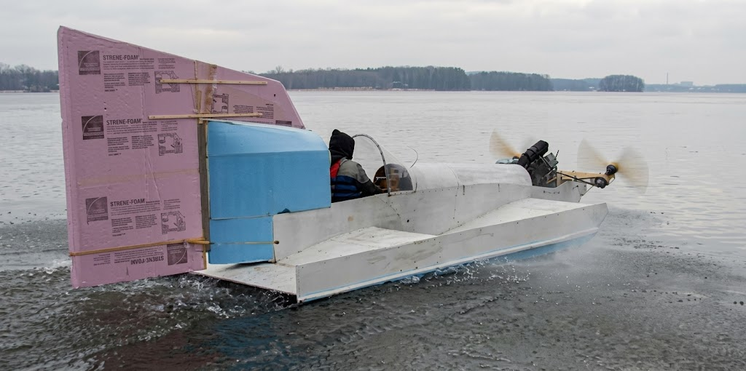
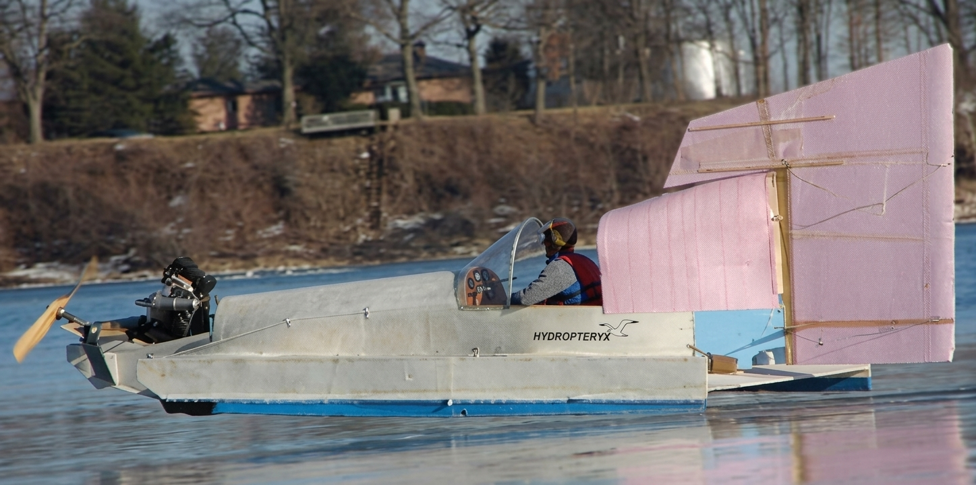

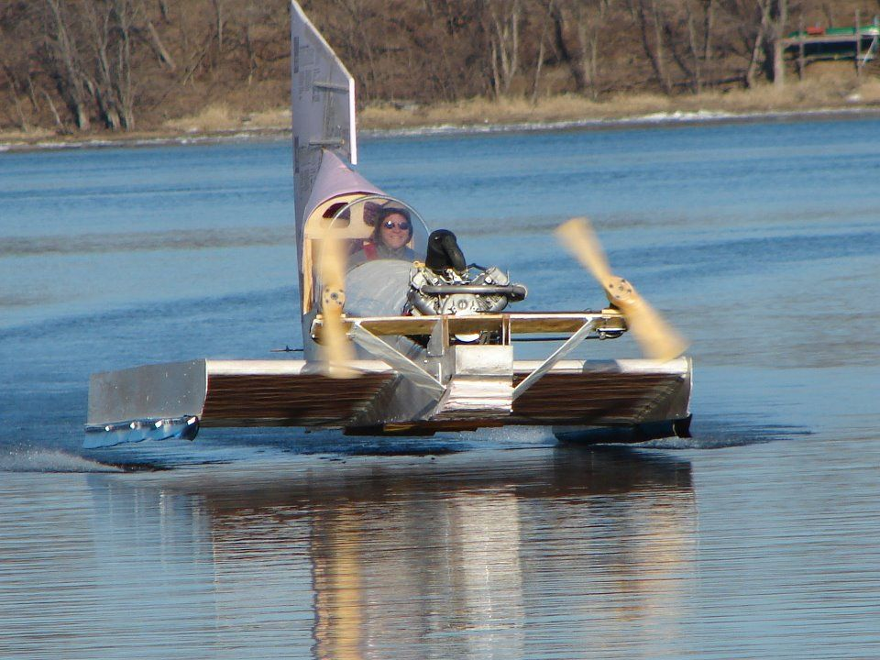

https://www.youtube.com/watch?v=1SoyFWgZGB0
Universal Hovercraft TW-1 Tandem Wing Hovercraft, Hoverwing, ground effect, WISE, WIG, SEV

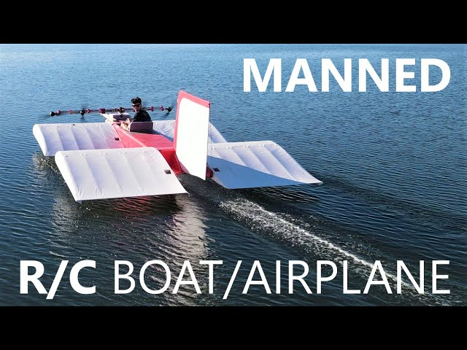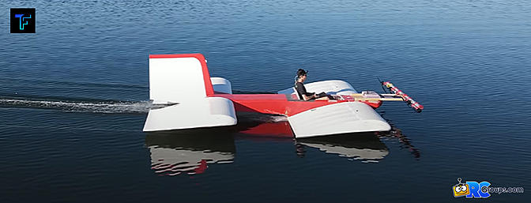

https://www.youtube.com/watch?v=AlGjRrRO21E
Human Carrying 6 Meter R/C Ekranoplan (RCTestFlight Collaboration)

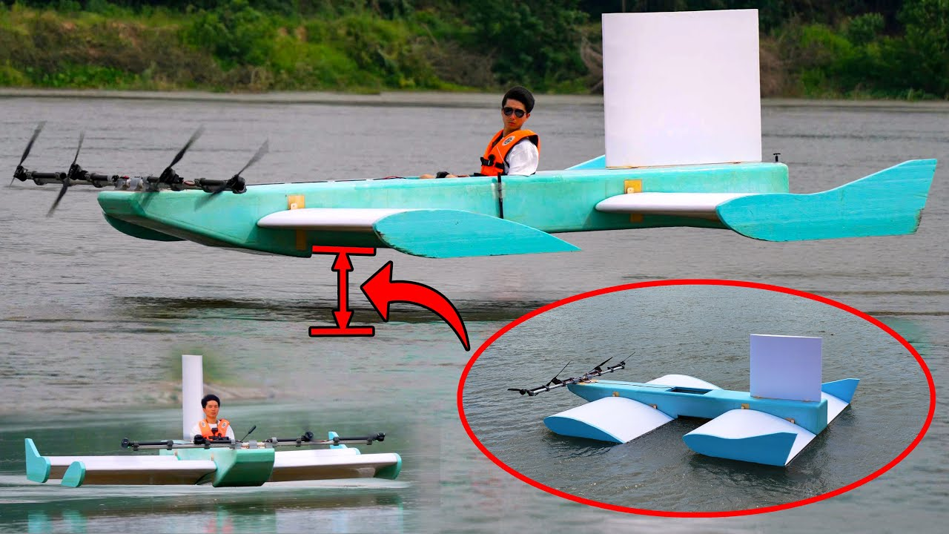
https://www.youtube.com/watch?v=4jVkU86Jir0
https://www.youtube.com/watch?v=eLXjjhQ9OW4
Männer Bauen In 100 Tagen Ein Riesiges FLUGBOOT

https://www.youtube.com/watch?v=aV-VmuJpGsU
240 Tage und unzählige Fehlschläge – mein Ekranoplan überflog die Meeresstraße!

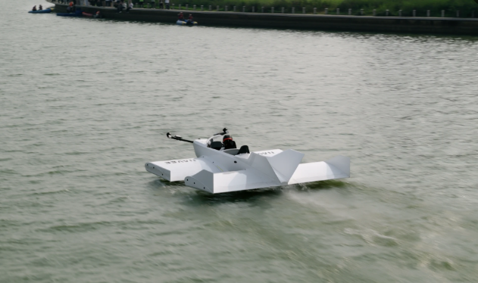
https://newatlas.com/aircraft/navee-wig-plane-boat-consumer-wavefly-5x/

https://www.youtube.com/watch?v=mkpYItR5oYU
My First Flight On NAVEE WaveFly 5X | Low Altitude Water Cruise Experience

